МІНІСТЕРСТВО ОСВІТИ І НАУКИ УКРАЇНИ

Національний аерокосмічний університет ім. М. Є. Жуковського

«Харківський авіаційний інститут»

Кафедра систем управління літальними апаратами

Лабораторна робота № 2

з дисципліни «Об'єктно-орієнтоване проектування СУ»

Тема: «Розробка структурованих програм з розгалуженням та повтореннями»

ХАІ.301 . 3.320.2 ЛР

Виконав студент гр. 320

____________________Семеняга Ігор___

(підпис, дата) (П.І.Б.)

Перевірив

______________ к.т.н., доц. О. В. Гавриленко

(підпис, дата) (П.І.Б.)

2024

# МЕТА РОБОТИ

Вивчити теоретичний матеріал щодо синтаксису на мові Python і поданням

у вигляді UML діаграм діяльності алгоритмів з розгалуження та циклами, а

також навчитися використовувати функції, інструкції умовного переходу і

циклів для реалізації інженерних обчислень.

# ПОСТАНОВКА ЗАДАЧІ

Завдання 1. Вирішити завдання на алгоритми з розгалуженням. Завдання

представлено в табл.1.

Завдання 2. Дано дійсні числа (xi, yi), i = 1,2, ... n, – координати точок на

площині. Визначити кількість точок, що потрапляють в геометричну область

заданого кольору (або групу областей). Варіанти геометричних областей

представлені в табл.2.

Завдання 3. Дослідити ряд на збіжність. Умова закінчення циклу

обчислення суми прийняти у вигляді: | un | <E або | un | > G де е – мала величина

для переривання циклу обчислення суми сходиться ряду (е = 10-5 10-20); g

величина для переривання циклу обчислення суми розходиться ряду (g =102 ...10). Варіанти представлено в табл.3.

Завдання 4. Для багаторазового виконання будь-якого з трьох зазначених

вище завдань на вибір розробити циклічний алгоритм організації меню в

командному вікні.

# ВИКОНАННЯ РОБОТИ

Завдання 1. Вирішення задачі 1, №6

Вхідні дані (ім’я, опис, тип, обмеження):

a = float(input("Введіть перше число: ")) string, float

b = float(input("Введіть друге число: ")) string, float

Вихідні дані (ім’я, опис, тип):

print("Більше число:", a) string, float

print("Більше число:", b) string, float

print("Числа рівні.") string

Алгоритм вирішення

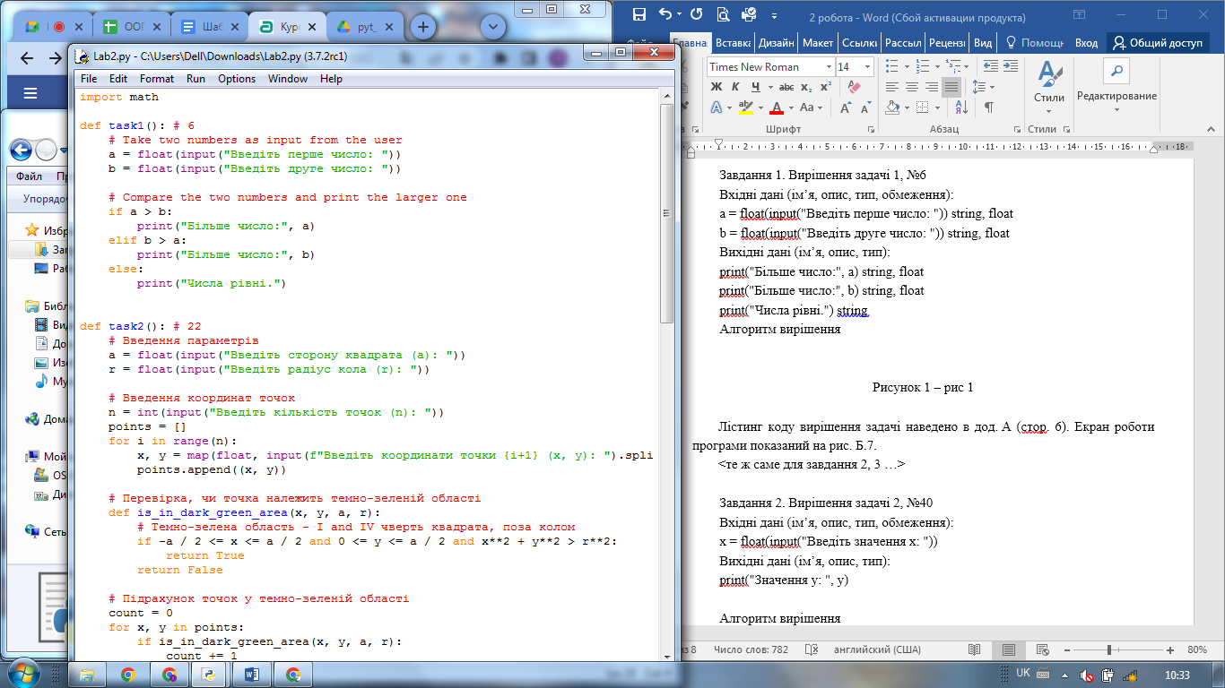

Рисунок 1 – рис 1

Лістинг коду вирішення задачі наведено в дод. А (стор. 6). Екран роботи програми показаний на рис. Б.7.

Завдання 2. Вирішення задачі 2, №22

Вхідні дані (ім’я, опис, тип, обмеження):

a = float(input("Введіть сторону квадрата (a): ")) float

r = float(input("Введіть радіус кола (r): ")) float

Вихідні дані (ім’я, опис, тип):

print("Кількість точок у темно-зеленій області: ", count) int, string

Алгоритм вирішення

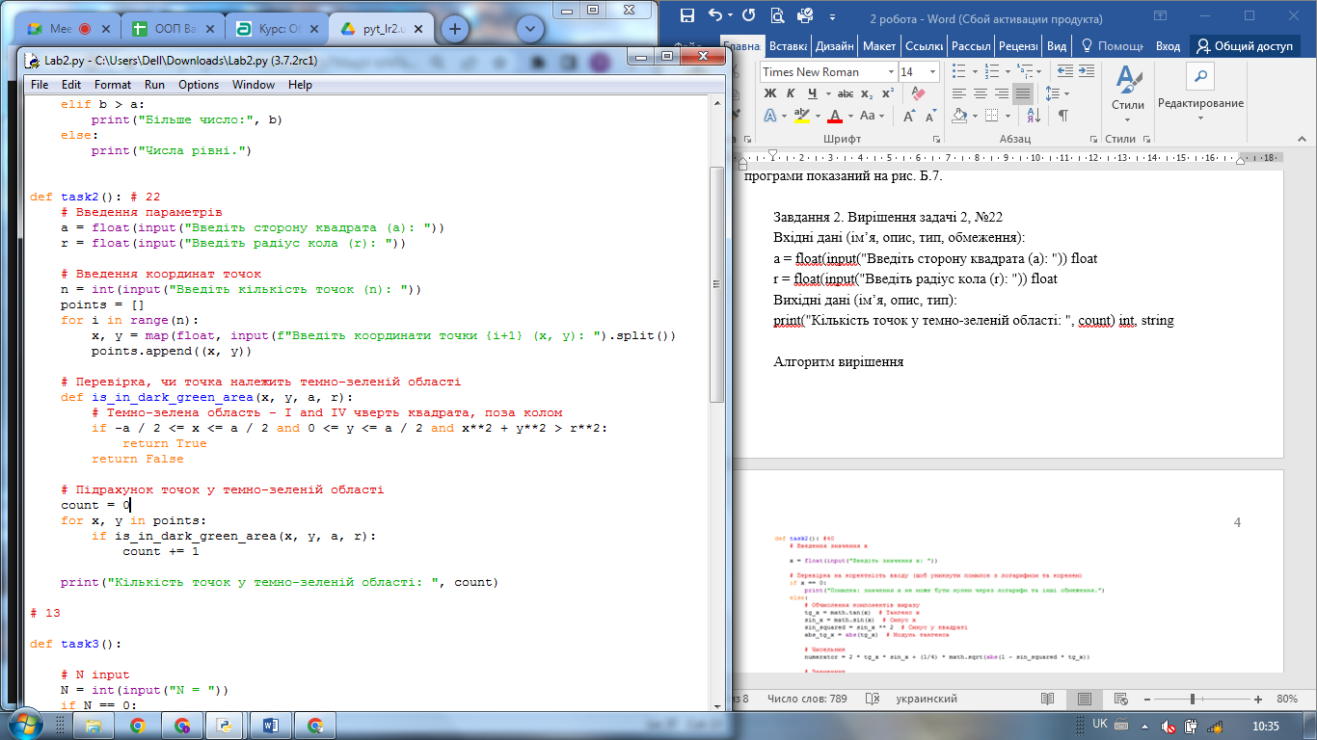

Рисунок 2 – рис 2

Лістинг коду вирішення задачі наведено в дод. А (стор. 6). Екран роботи програми показаний на рис. Б.7.

Завдання 3. Вирішення задачі 3, №13

Вхідні дані (ім’я, опис, тип, обмеження):

N = int(input("N = ")) int

Вихідні дані (ім’я, опис, тип):

print("The approximate sum of the series for {N} terms is: ", total) string, int

Алгоритм вирішення

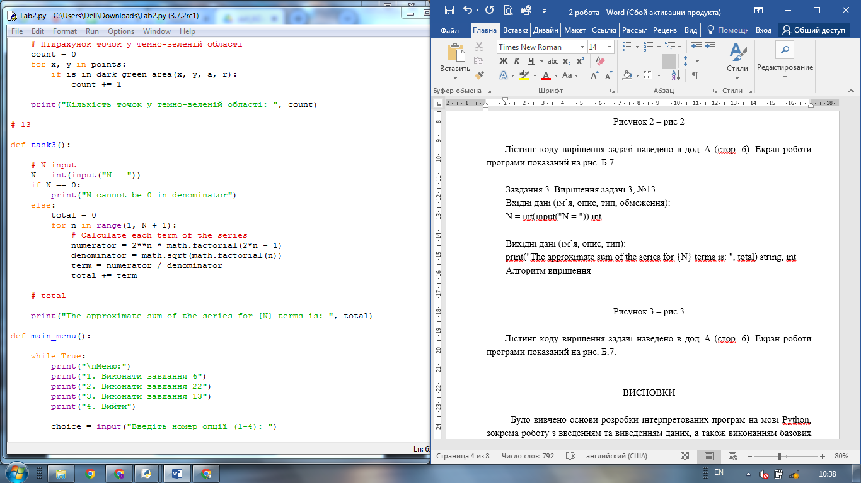

Рисунок 3 – рис 3

Завдання 4. Вирішення задачі 4

Вхідні дані (ім’я, опис, тип, обмеження):

choice = input("Введіть номер опції (1-4): ") number, int

Вихідні дані (ім’я, опис, тип):

print("Вихід із програми.") string

print("Невірний вибір. Спробуйте ще раз.") string

Алгоритм вирішення

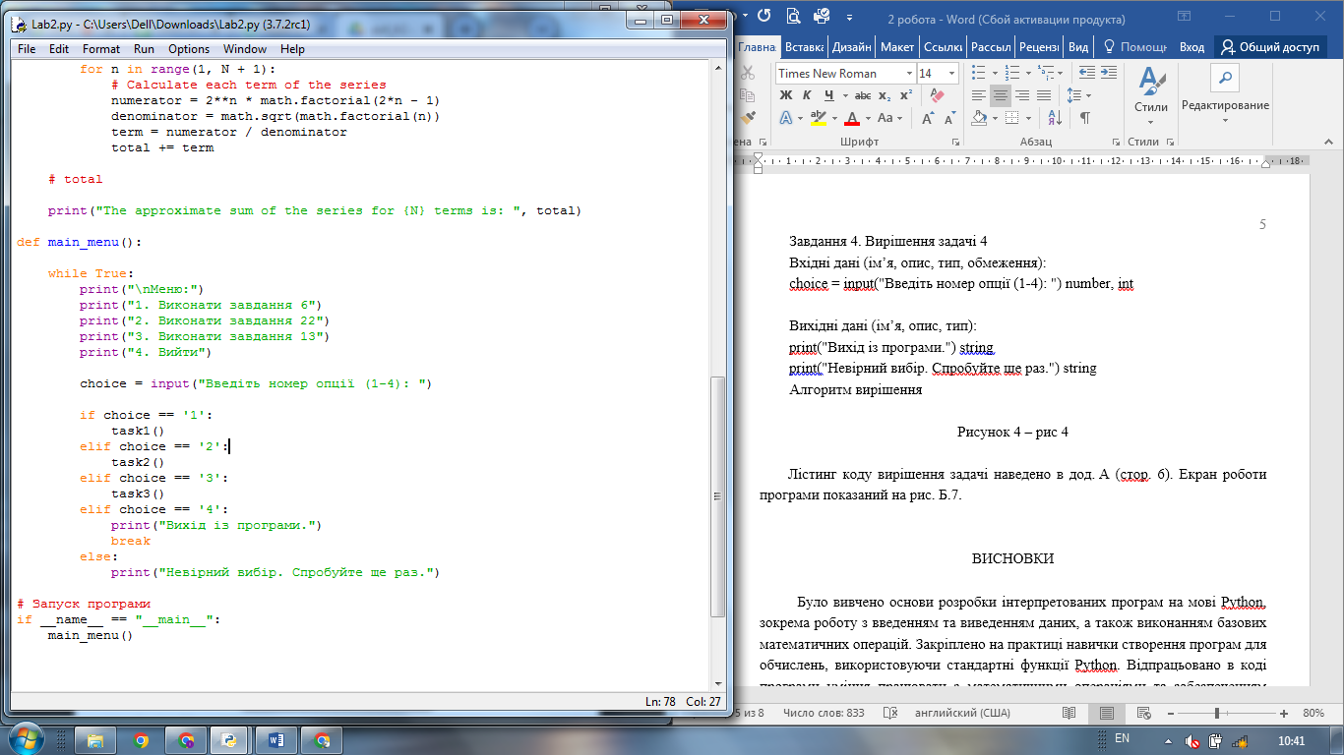

Рисунок 4 – рис 4

Лістинг коду вирішення задачі наведено в дод. А (стор. 7). Екран роботи програми показаний на рис. Б.7.

# ВИСНОВКИ

Було вивчено теоретичний матеріал щодо синтаксису мови Python, а також принципи створення UML-діаграм діяльності для алгоритмів з розгалуженнями та циклами. Закріплено на практиці використання функцій, умовних операторів і циклів для реалізації алгоритмів, зокрема інженерних обчислень. Відпрацьовано застосування цих знань у написанні коду, що дозволило отримати навички побудови логічних конструкцій і структурованого програмування.

ДОДАТОК А

Лістинг коду програми до задач 1-№6, 2-№22, 3-№13, 4

import math

def task1(): # 6

# Take two numbers as input from the user

a = float(input("Введіть перше число: "))

b = float(input("Введіть друге число: "))

# Compare the two numbers and print the larger one

if a > b:

print("Більше число:", a)

elif b > a:

print("Більше число:", b)

else:

print("Числа рівні.")

def task2(): # 22

# Введення параметрів

a = float(input("Введіть сторону квадрата (a): "))

r = float(input("Введіть радіус кола (r): "))

# Введення координат точок

n = int(input("Введіть кількість точок (n): "))

points = []

for i in range(n):

x, y = map(float, input(f"Введіть координати точки {i+1} (x, y): ").split())

points.append((x, y))

# Перевірка, чи точка належить темно-зеленій області

def is_in_dark_green_area(x, y, a, r):

# Темно-зелена область - I and IV чверть квадрата, поза колом

if -a / 2 <= x <= a / 2 and 0 <= y <= a / 2 and x**2 + y**2 > r**2:

return True

return False

# Підрахунок точок у темно-зеленій області

count = 0

for x, y in points:

if is_in_dark_green_area(x, y, a, r):

count += 1

print("Кількість точок у темно-зеленій області: ", count)

# 13

def task3():

# N input

N = int(input("N = "))

if N == 0:

print("N cannot be 0 in denominator")

else:

total = 0

for n in range(1, N + 1):

# Calculate each term of the series

numerator = 2**n * math.factorial(2*n - 1)

denominator = math.sqrt(math.factorial(n))

term = numerator / denominator

total += term

# total

print("The approximate sum of the series for {N} terms is: ", total)

def main_menu():

while True:

print("\nМеню:")

print("1. Виконати завдання 6")

print("2. Виконати завдання 22")

print("3. Виконати завдання 13")

print("4. Вийти")

choice = input("Введіть номер опції (1-4): ")

if choice == '1':

task1()

elif choice == '2':

task2()

elif choice == '3':

task3()

elif choice == '4':

print("Вихід із програми.")

break

else:

print("Невірний вибір. Спробуйте ще раз.")

# Запуск програми

if __name__ == "__main__":

main_menu()

ДОДАТОК Б

Скрін-шоти вікна виконання програми

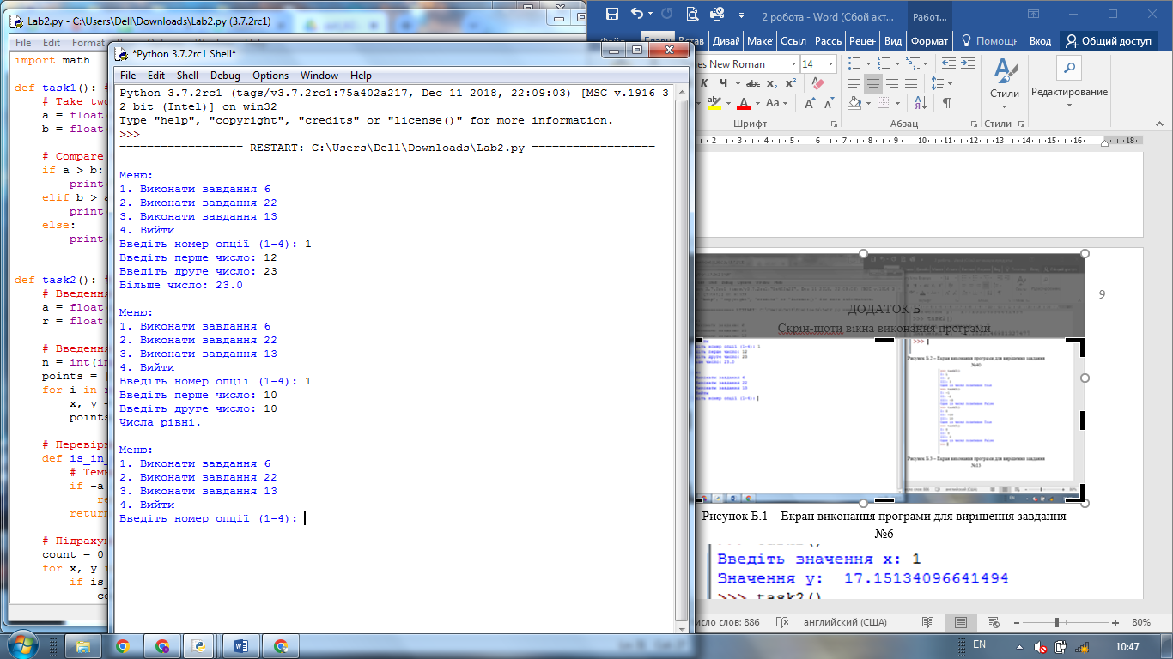

Рисунок Б.1 – Екран виконання програми для вирішення завдання   
№6

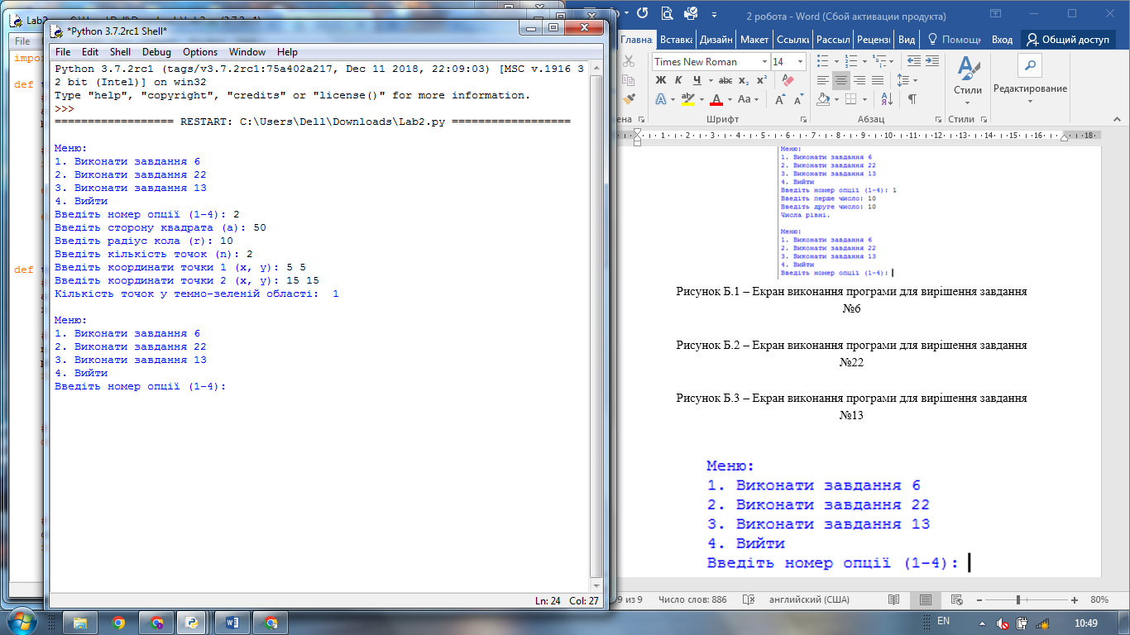

Рисунок Б.2 – Екран виконання програми для вирішення завдання   
№22

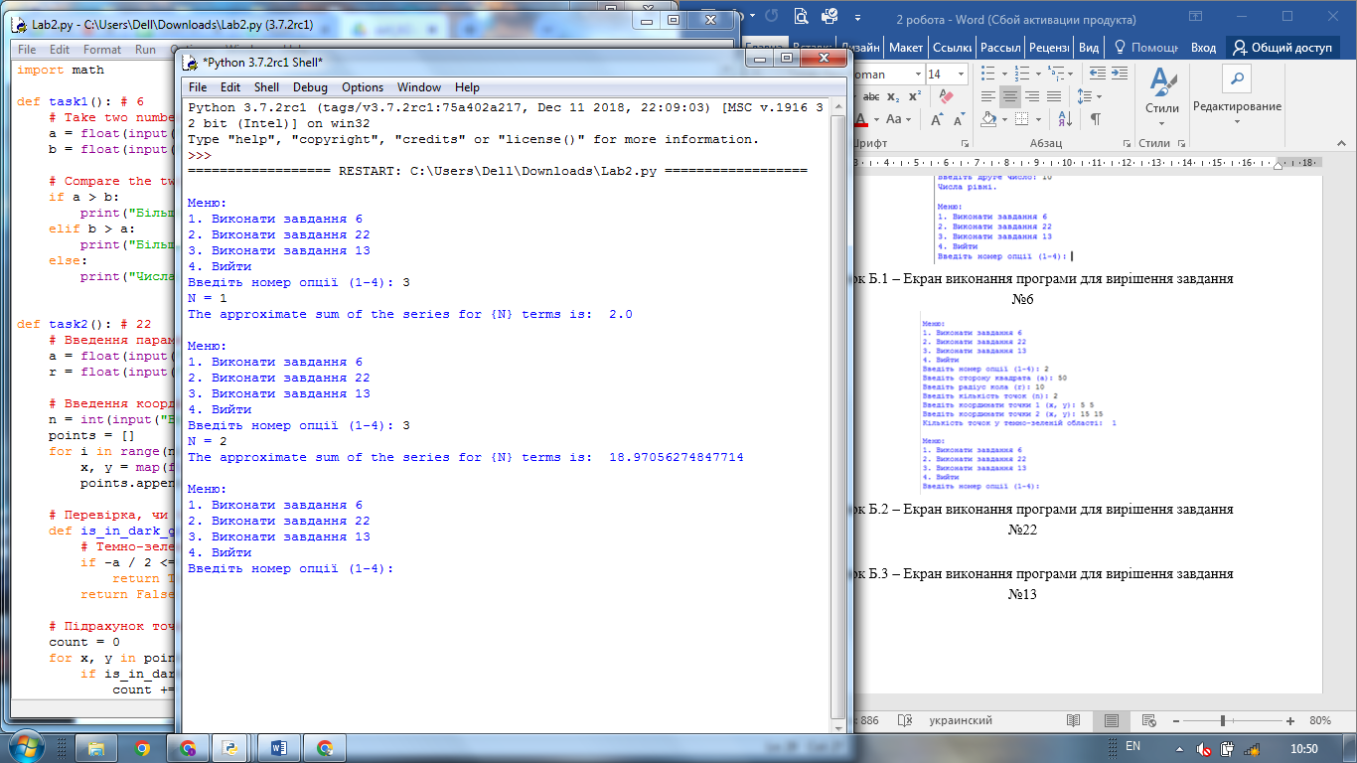

Рисунок Б.3 – Екран виконання програми для вирішення завдання   
№13

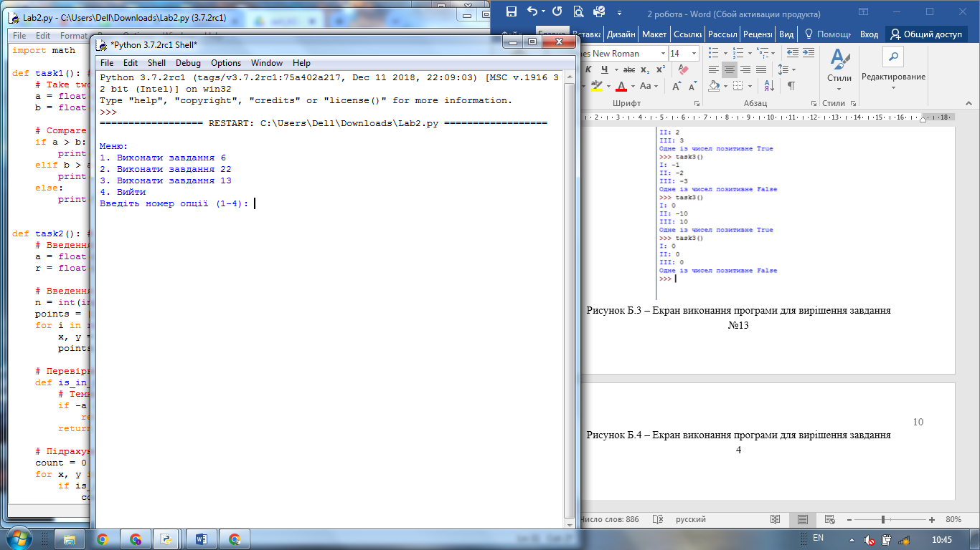

Рисунок Б.4 – Екран виконання програми для вирішення завдання   
4